**TRƯỜNG ĐẠI HỌC PHENIKAA**

**KHOA CÔNG NGHỆ THÔNG TIN**



**ĐỒ ÁN MÔN HỌC**

**XÂY DỰNG ỨNG DỤNG WEB**

**THIẾT KẾ GIAO DIỆN WEBSITE BÁN ĐỒ NỘI THẤT DLV STORE**

**Giảng viên hướng dẫn :** THS. NGUYỄN VĂN CƯỜNG

**Sinh viên thực hiện :** Nguyễn Xuân Lam - 22010042

Đoàn Văn Dũng - 22010406

Đặng Ngọc Trường Vinh - 22014067

**Khoá :** K16

**Ngành/ chuyên ngành :** Công nghệ thông tin

Hà nội, tháng 06 năm 2024

|  |  |
| --- | --- |
| TRƯỜNG ĐẠI HỌC PHENIKAA  KHOA CÔNG NGHỆ THÔNG TIN | **KỲ THI KẾT THÚC HỌC PHẦN**  **HỌC KỲ III , NĂM HỌC 2023 - 2024** |

**PHIẾU CHẤM THI TIỂU LUẬN/ĐỒ ÁN**

Môn học: Xây dựng ứng dụng web Lớp học phần: [CSE703064-1-3-23(N07)](https://canvas.phenikaa-uni.edu.vn/courses/10799)

Sinh viên thực hiện:

1. Đoàn Văn Dũng Điểm:

2. Nguyễn Xuân Lam Điểm:

3.Đặng Ngọc Trường Vinh Điểm:

|  |  |
| --- | --- |
| Giảng viên chấm thi 1  (Ký và ghi rõ họ tên) | Giảng viên chấm thi 2  (Ký và ghi rõ họ tên) |

**LỜI CẢM ƠN**

Trong lời đầu tiên của báo cáo đồ án tốt nghiệp “Xây dựng Website bán hàng thông minh” này, chúng em muốn gửi những lời cảm ơn và biết ơn chân thành nhất của mình tới tất cả những người đã hỗ trợ, giúp đỡ em về kiến thức và tinh thần trong quá trình thực hiện đồ án.

Chúng em xin chân thành cảm ơn THS.Nguyễn Văn Cường, Giảng viên Khoa Công Nghệ Thông Tin, Trường Đại học Phenikaa, người đã trực tiếp hướng dẫn, nhận xét, giúp đỡ em trong suốt quá trình thực hiện đồ án.

Xin chân thành cảm ơn ban giám hiệu nhà trường, các thầy cô trong Khoa Công Nghệ Thông Tin và các phòng ban nhà trường đã tạo điều kiện tốt nhất cho chúng em cũng như các bạn khác trong suốt thời gian học tập .

Do thời gian thực hiện có hạn kiến thức còn nhiều hạn chế nên Đồ án thực hiện chắc chắn không tránh khỏi những thiếu sót nhất định. Chúng em rất mong nhận được ý kiến đóng góp của thầy cô giáo và các bạn để chúng em có thêm kinh nghiệm và tiếp tục hoàn thiện đồ án của nhóm.

Chúng em xin chân thành cảm ơn!

Hà Nội, ngày 12 tháng 06 năm 2024

Sinh viên

Đoàn Văn Dũng

Nguyễn Xuân Lam

Đặng Ngọc Trường Vinh

**LỜI CAM ĐOAN**

Chúng em cam đoan Đồ án môn học là sản phẩm trí tuệ của tập thể chúng em. Mọi thông tin, dữ liệu, hình ảnh, etc. được sử dụng từ các nguồn khác đều được trích dẫn đầy đủ và có thể tìm thấy các tài liệu liên quan thông qua mục tài liệu tham khảo.

Chúng em xin chịu trách nhiệm hoàn toàn về nội dung của Đồ án môn học mà chúng em đã nộp.

Hà nội, tháng 06 năm 2024

**PHÂN CÔNG NHIỆM VỤ ĐỒ ÁN**

|  |  |
| --- | --- |
| Danh sách các công việc/nhiệm vụ | Mô tả tóm tắt công việc |
| Công việc 1 | Trang chủ |
| Công việc 2 | Trang sản phẩm |
| Công việc 3 | Trang Blog, Giới thiệu và Liên hệ |
| Công việc 4 | Header và footer |
| Công việc 5 | Viết báo cáo |
|  |  |
|  |  |
|  |  |
|  |  |

|  |  |  |
| --- | --- | --- |
| Tên sinh viên/Mã sinh viên | Các công việc | Tỉ lệ |
| Đoàn Văn Dũng - 22010406 | Công việc 3 | 100% |
|  | Công việc 5 | 50% |
| Đặng Ngọc Trường Vinh - 22014067 | Công việc 1 | 100% |
|  | Công việc 4 | 60% |
|  | Công việc 5 | 30% |
| Nguyễn Xuân Lam - 22010042 | Công việc 2 | 100% |
|  | Công việc 4 | 40% |
|  | Công việc 5 | 20% |

**LỜI NÓI ĐẦU**

Ngày nay, ứng dụng công nghệ thông tin và việc tin học hóa được xem là một trong những yếu tố mang tính quyết định trong hoạt động của các chính phủ, tổ chức, cũng như của các công ty, nó đóng vai trò hết sức quan trọng, có thể tạo ra những bước đột phá mạnh mẽ.

Cùng với sự phát triển không ngừng về kỹ thuật máy tính và mạng điện tử, công nghệ thông tin cũng được những công nghệ có đẳng cấp cao và lần lượt chinh phục hết đỉnh cao này đến đỉnh cao khác. Mạng Internet là một trong những sản phẩm có giá trị hết sức lớn lao và ngày càng trở nên một công cụ không thể thiếu, là nền tảng chính cho sự truyền tải, trao đổi thông tin trên toàn cầu.

Giờ đây, mọi việc liên quan đến thông tin trở nên thật dễ dàng cho người sử dụng: chỉ cần có một máy tính kết nối internet và một dòng dữ liệu truy tìm thì gần như lập tức... cả thế giới về vấn đề mà mỗi người đang quan tâm sẽ hiện ra, có đầy đủ thông tin, hình ảnh và thậm chí đôi lúc có cả những âm thanh nếu người đó cần... Bằng internet, chúng ta đã thực hiện được nhiều công việc với tốc độ nhanh hơn và chi phí thấp hơn nhiều so với cách thức truyền thống. Chính điều này, đã thúc đẩy sự khai sinh và phát triển của thương mại điện tử và chính phủ điện tử trên khắp thế giới, làm biến đổi đáng kể bộ mặt văn hóa, nâng cao chất lượng cuộc sống con người.

Trong hoạt động sản xuất, kinh doanh, giờ đây, thương mại điện tử đã khẳng định được vai trò xúc tiến và thúc đẩy sự phát triển của doanh nghiệp. Đối với một cửa hàng hay shop, việc quảng bá và giới thiệu đến khách hàng các sản phẩm mới đáp ứng được nhu cầu của khách hàng sẽ là cần thiết. Vậy phải quảng bá thế nào đó là xây dựng được một Website cho cửa hàng của mình quảng bá tất cả các sản phẩm của mình bán.

Vì vậy, em đã thực hiện đồ án "Xây dựng website bán hàng qua mạng" cho một cửa hàng bán đồ nội thất DLV STORES. Người chủ cửa hàng đưa các sản phẩm đó lên website của mình và quản lý bằng website đó. Khách hàng có thể đặt mua hàng trên website mà không cần đến cửa hàng. Chủ cửa hàng sẽ gửi sản phẩm cho khách hàng khi nhận được tiền.

Với sự hướng dẫn tận tình của Thầy Nguyễn Văn Cường , chúng em đã hoàn thành bài báo cáo đồ án này. Tuy đã cố gắng hết sức tìm hiểu, phân tích thiết kế và cài đặt hệ thống nhưng chắc rằng không tránh khỏi những thiếu sót. Em rất mong nhận được sự thông cảm và góp ý của quý Thầy cô. chúng em xin chân thành cảm ơn.

# **CƠ SỞ LÝ THUYẾN VỀ THIẾT KẾ WEB**

## 1.1 Giới thiệu

Báo cáo này trình bày chi tiết các yêu cầu, mục tiêu và nguyên tắc thiết kế được áp dụng cho việc xây dựng giao diện website bán hàng nội thất của DLV. Từ đó, chúng em sẽ đưa ra các khuyến nghị cụ thể nhằm giúp DLV triển khai thành công dự án này, tạo ra một nền tảng trực tuyến hiện đại, thân thiện với người dùng và thu hút khách hàng.

Việc thiết kế giao diện website bán hàng nội thất cần đáp ứng các yêu cầu về tính năng, đảm bảo tính thẩm mỹ, dễ sử dụng và tương thích trên các thiết bị khác nhau. Như vậy, DLV sẽ có thể tăng cường khả năng tiếp cận khách hàng, cải thiện trải nghiệm mua sắm và thúc đẩy doanh số bán hàng trực tuyến.

Tại DLV, chúng em luôn chú trọng vào việc tạo ra một giao diện người dùng thân thiện, tối ưu hóa trải nghiệm mua sắm và phù hợp với thương hiệu. Với bố cục rõ ràng và dễ điều hướng, khách hàng có thể dễ dàng tìm kiếm và khám phá các sản phẩm nội thất ưng ý. Giao diện được thiết kế đẹp mắt, hiện đại và tương thích với mọi thiết bị, mang đến trải nghiệm mua sắm tuyệt vời trên mọi nền tảng. Chúng em cũng chú trọng tối ưu hóa SEO để nâng cao khả năng hiển thị của giao diện trên kết quả tìm kiếm, giúp khách hàng dễ dàng tiếp cận sản phẩm và thương hiệu.

Với những nỗ lực không ngừng trong việc cải thiện và nâng cấp giao diện, chúng em tin rằng giao diện website của DLV sẽ mang đến cho khách hàng một trải nghiệm mua sắm nội thất tuyệt vời và đáng nhớ.

## 1.2 Các nguyên tắc cơ bản của thiết kế website

### 1.2.1 Nội dung

* Nội dung rõ ràng, súc tích, dễ hiểu và tập trung vào sản phẩm nội thất.
* Sử dụng các tiêu đề, phụ đề và điểm nhấn để phân chia nội dung hợp lý.
* Cung cấp đầy đủ thông tin về sản phẩm như hình ảnh, mô tả, giá cả, kích thước, v.v.

### 1.2.2 Giao diện

* Giao diện đẹp mắt, hiện đại và phù hợp với ngành nội thất.
* Sử dụng bố cục hợp lý, dễ nhìn và điều hướng đơn giản.
* Sử dụng màu sắc hài hòa, phù hợp với thương hiệu và sản phẩm.
* Sử dụng hình ảnh chất lượng cao, rõ ràng và đẹp mắt.
* Sử dụng phông chữ dễ đọc và phù hợp với nội dung.

### 1.2.3 Trải nghiệm người dùng

* Trang web phải dễ sử dụng và điều hướng đơn giản.
* Tốc độ tải trang nhanh chóng.
* Tương thích với nhiều thiết bị và trình duyệt khác nhau.
* Dễ dàng tìm kiếm sản phẩm và thông tin.
* Dễ dàng thực hiện thanh toán và đặt hàng.

## 1.3 Kỹ thuật thiết kế

* HTML: Sử dụng HTML5 để tạo cấu trúc trang web.
* CSS: Sử dụng CSS3 để định dạng giao diện trang web.
* JavaScript: Sử dụng JavaScript để tăng tính tương tác cho trang web.
* Hình ảnh: Sử dụng hình ảnh chất lượng cao, được tối ưu hóa cho web.
* Phông chữ: Sử dụng phông chữ web để đảm bảo phông chữ được hiển thị chính xác trên tất cả các thiết bị.

Để thiết kế một trang web nội thất hiệu quả, cần tuân thủ các nguyên tắc thiết kế, bố cục trang web hợp lý, sử dụng kỹ thuật thiết kế phù hợp và công cụ thiết kế hiệu quả. Đồng thời, cần thường xuyên phân tích và tối ưu hóa trang web để nâng cao trải nghiệm người dùng và tăng tỷ lệ chuyển đổi.

# **THIẾT KẾ XÂY DỰNG GIAO DIỆN WEBSITE BÁN HÀNG**

## 2.1 Đối tượng của website

Website được xây dựng phục vụ hai đối tượng chính là Admin( nhà quản trị) và Khách hàng với các chức năng sau:

### 2.1.1 Admin

* Đăng nhập Website
* Xem, cập nhật, xoá thông tin sản phẩm.
* Quản lí đơn đặt hàng
* Xem, trả lời ý kiến, góp ý và phản hồi của khách hàng hoặc xoá các thông tin đó từ khách hàng.
* Xem, xoá các thông tin của khách hàng nhưng không được quyền thay đổi thông tin đó.
* Cập nhật tin tức

### 2.1.2 Khách hàng

* **Guest**: Khách viếng thăm
  + Xem thông tin sản phẩm cũng như các tin tức khác
  + Đăng kí thành viên
* **User:**
  + Đã có tài khoản
  + Có quyền đăng nhập, đăng xuất, đổi mật khẩu
  + Đặt mua sản phẩm
  + Được hưởng các quyền ưu tiên như thông báo sản phẩm mới nhất, download file…

## 2.2 Giao diện website

### **2.2.1 Trang chủ**

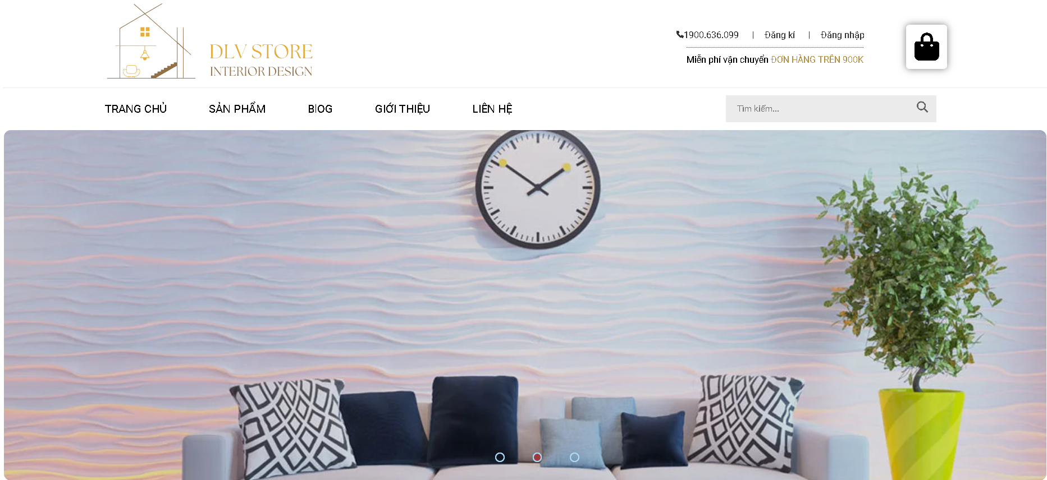 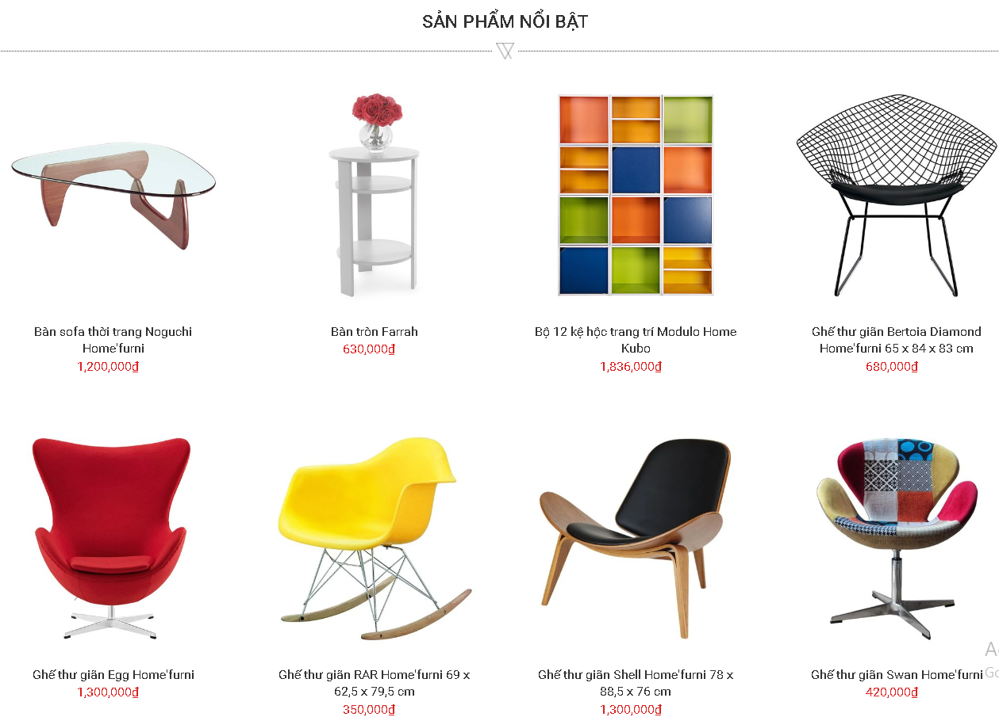

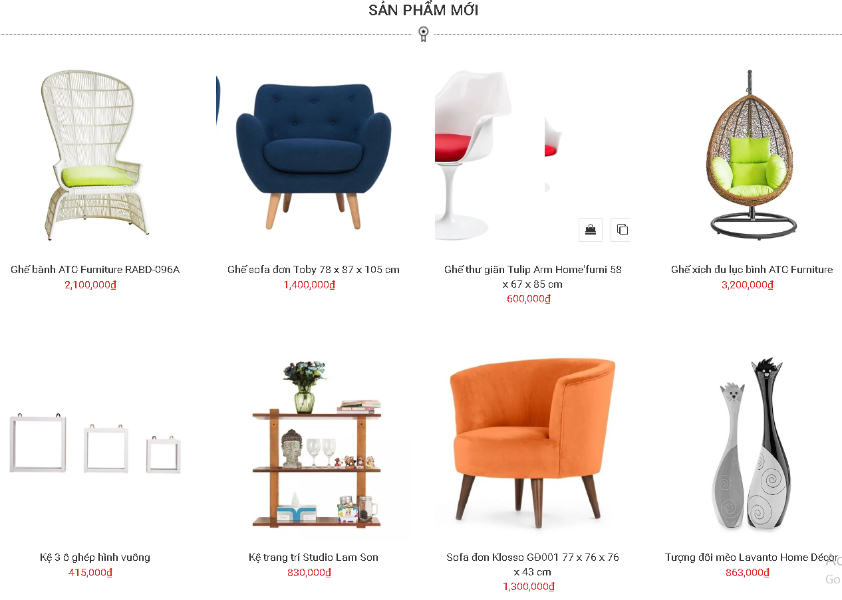

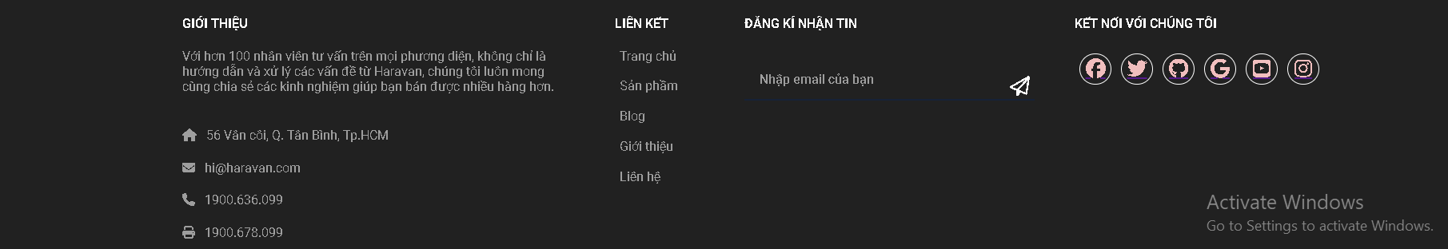

* **Header**: Bao gồm logo, menu điều hướng, thanh tìm kiếm, và giỏ hàng.
* **Banner chính**: Hiển thị các chương trình khuyến mãi, sản phẩm mới, hoặc sản phẩm nổi bật.
* **Danh mục sản phẩm**: Hiển thị các danh mục sản phẩm chính với hình ảnh đại diện.
* **Sản phẩm nổi bật**: Hiển thị một số sản phẩm nổi bật hoặc bán chạy.
* **Footer**: Bao gồm thông tin liên hệ, chính sách bảo hành, và liên kết mạng xã hội.

### **2.2.2** Trang danh mục sản phẩm

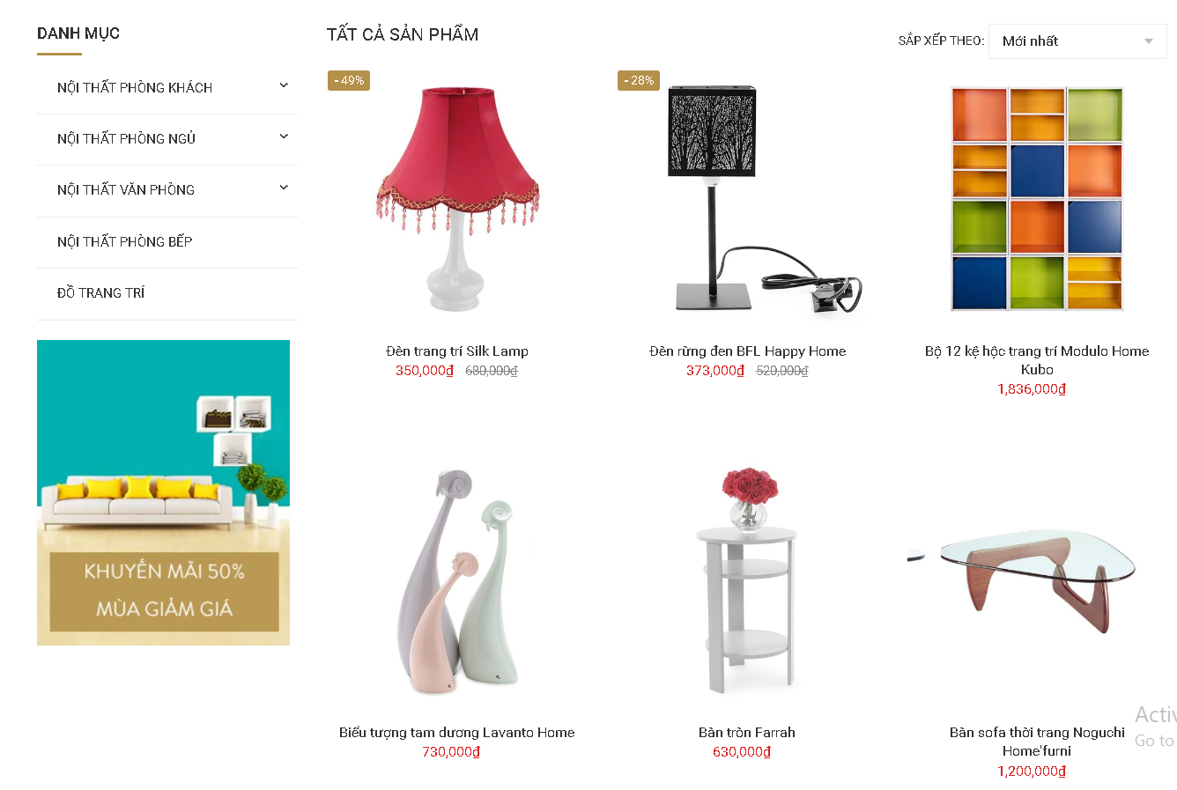

* **Bố cục lưới hoặc danh sách**: Hiển thị sản phẩm theo dạng lưới hoặc danh sách với hình ảnh, tên sản phẩm, giá, và nút thêm vào giỏ hàng.
* **Bộ lọc sản phẩm**: Cho phép người dùng lọc sản phẩm theo giá, thương hiệu, màu sắc, kích thước, v.v.
* **Thanh tìm kiếm**: Cải tiến để tìm kiếm sản phẩm nhanh và chính xác.

### **2.2.3** Trang chi tiết sản phẩm

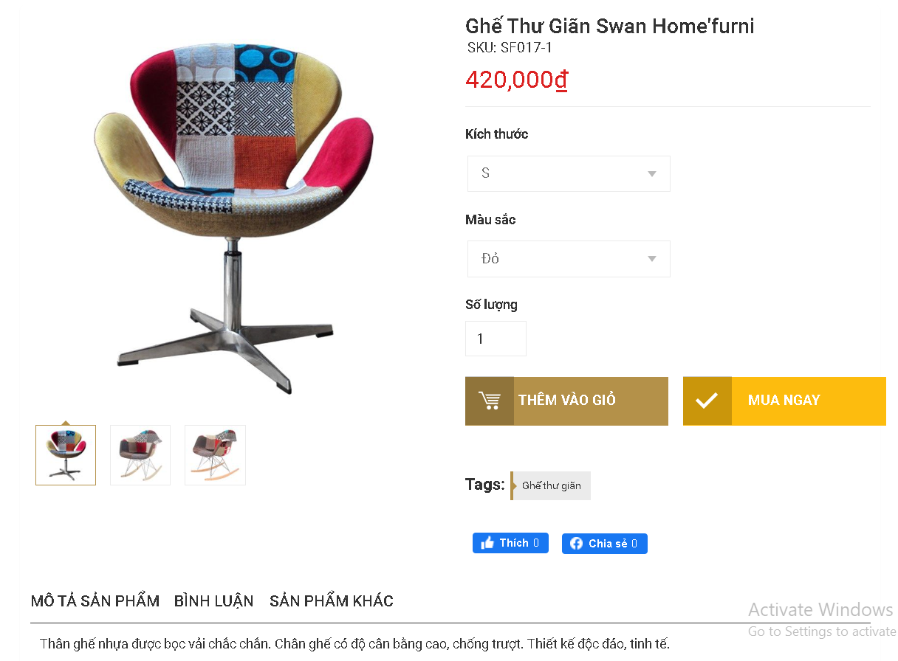

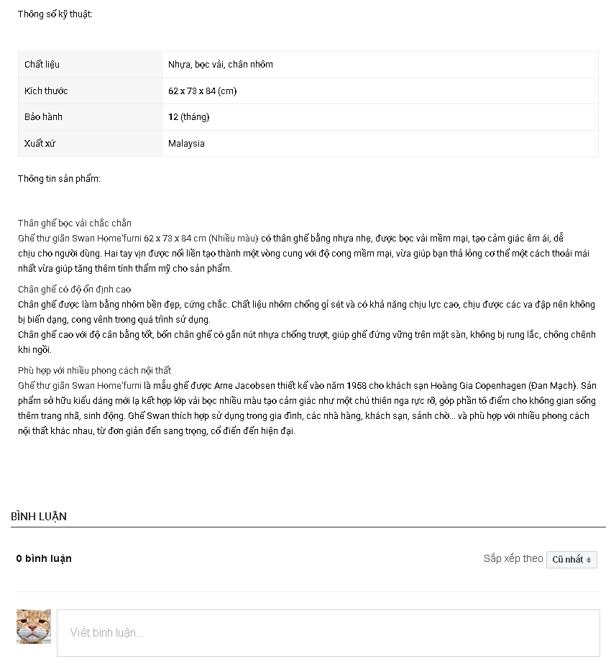

* **Hình ảnh sản phẩm**: Hiển thị ảnh lớn của sản phẩm cùng với các hình ảnh phụ.
* **Thông tin sản phẩm**: Bao gồm tên sản phẩm, giá, mô tả chi tiết, và các tùy chọn mua hàng.
* **Đánh giá sản phẩm**: Hiển thị đánh giá và nhận xét của khách hàng.
* **Sản phẩm liên quan**: Gợi ý các sản phẩm tương tự hoặc phụ kiện liên quan.

### **2.2.4** Trang Blog

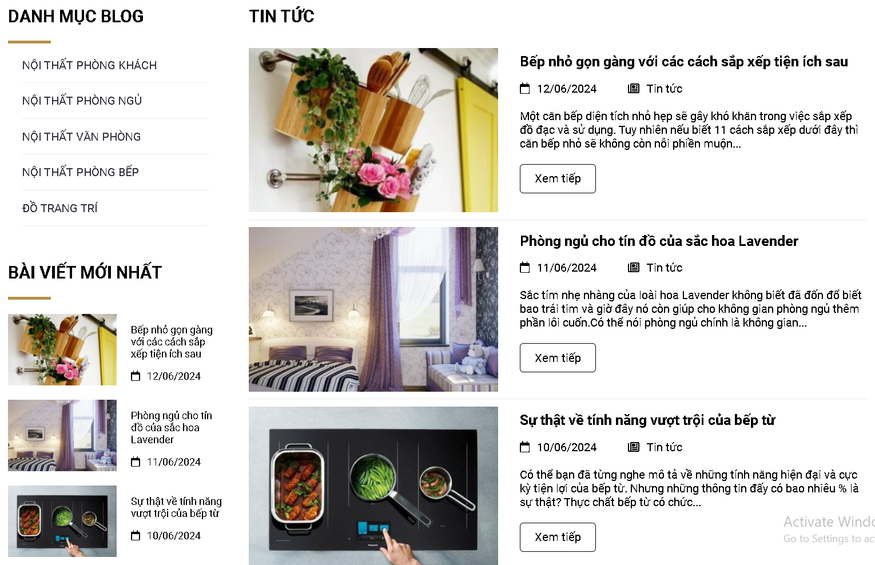

* **Danh sách bài viết:** Hiển thị các bài viết mới nhất.
* **Chi tiết bài viết:** Tiêu đề, nội dung, hình ảnh, bình luận của khách hàng.
* **Chủ đề:** Mẹo trang trí nội thất, xu hướng mới, hướng dẫn sử dụng sản phẩm.

### 2.2.5 Trang liên hệ

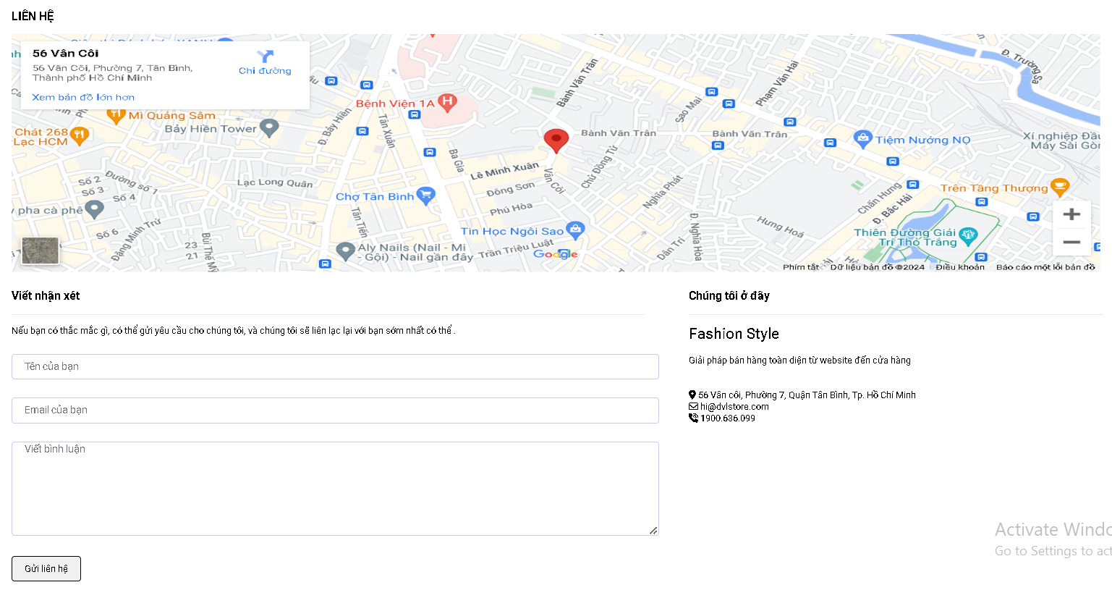

* **Thông tin liên hệ:** Địa chỉ, số điện thoại, email.
* **Bản đồ:** Vị trí cửa hàng.
* **Form:** Liên hệ trực tuyến.

### 2.2.6 Giỏ hàng và thanh toán

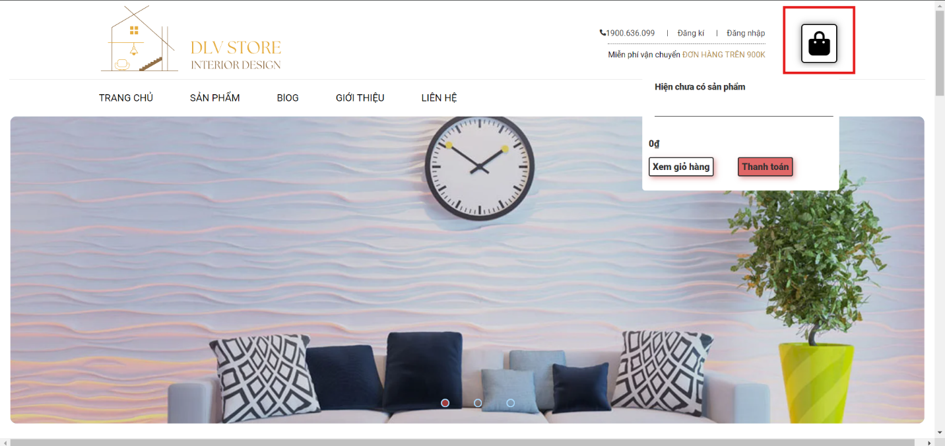

- Giao diện Giỏ hàng Trên trang chủ và các trang sản phẩm, sẽ có một biểu tượng "Giỏ hàng" ở góc trên bên phải Khi nhấn vào biểu tượng này, sẽ hiện ra một cửa sổ pop-up hiển thị các sản phẩm đã thêm vào giỏ Người dùng có thể thay đổi số lượng hoặc xóa sản phẩm khỏi giỏ hàng Ở cuối cửa sổ, sẽ có tổng giá trị đơn hàng và nút "Thanh toán" để chuyển sang quy trình mua hàng.

# TRIỂN KHAI VÀ ĐÁNH GIÁ

## Website sau khi hoàn thiện

### . Trang chủ

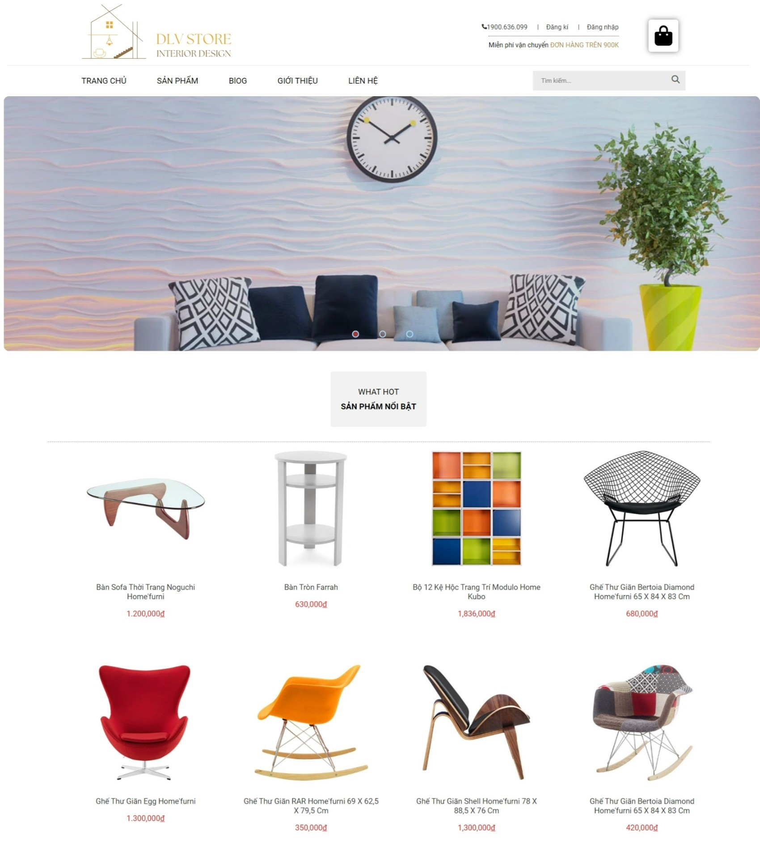

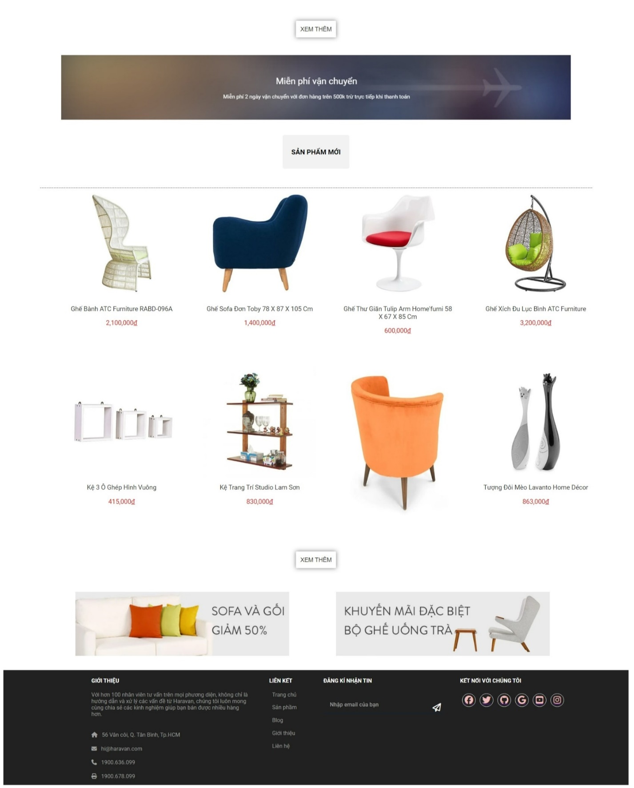

### 1.2. Trang sản phẩm

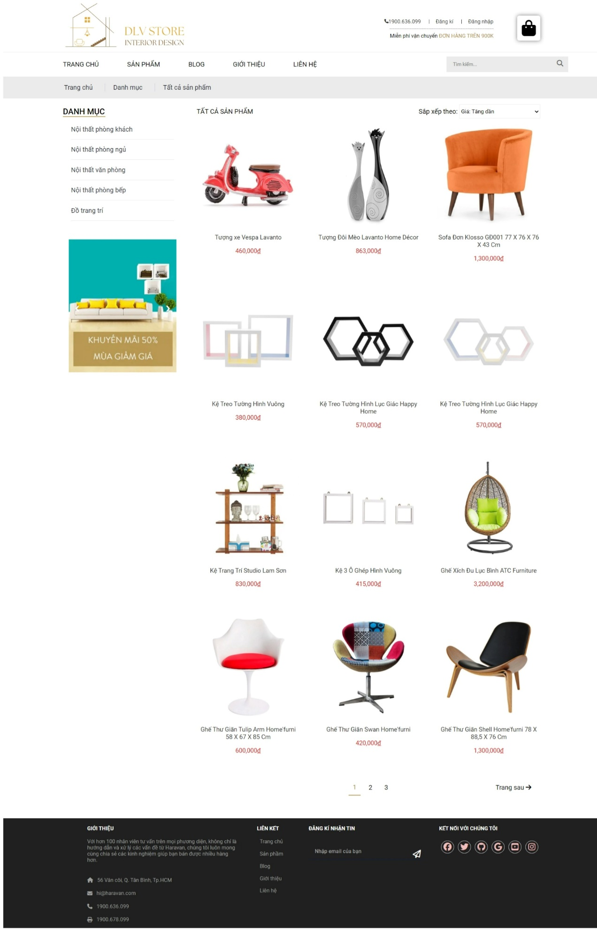

### 1.3. Trang blog

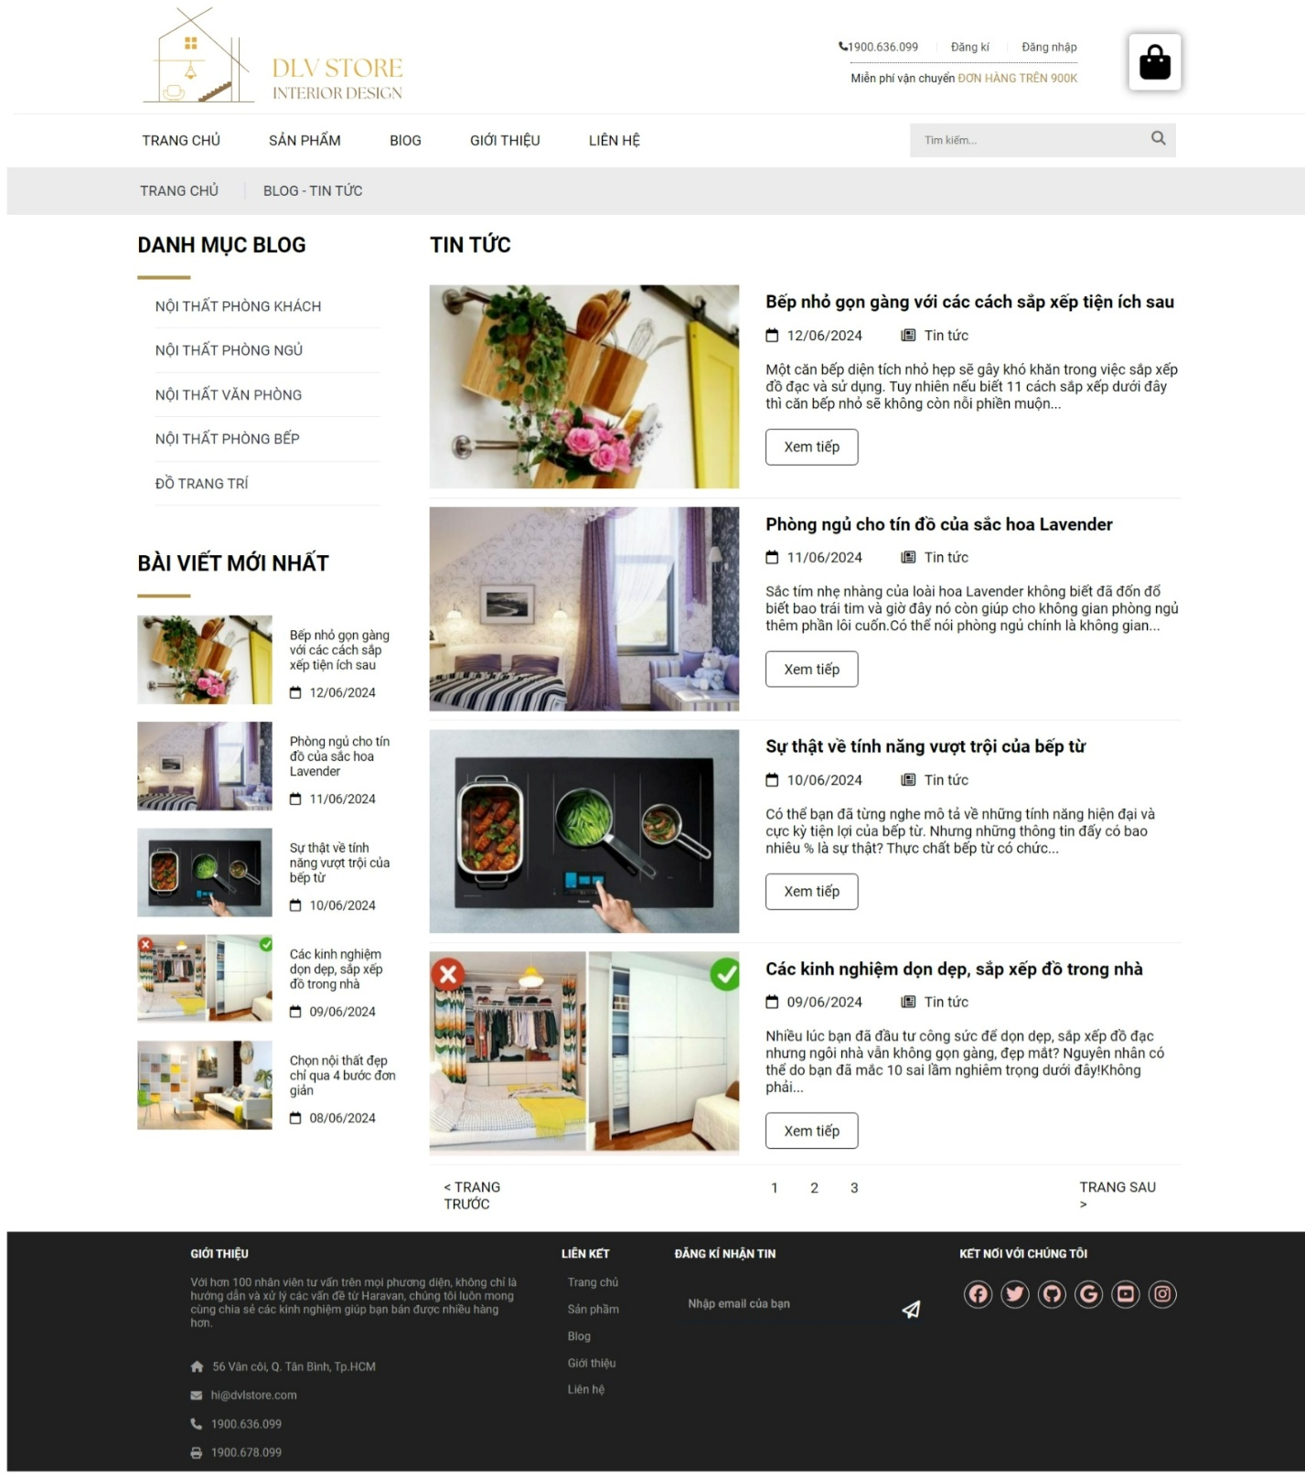

### 1.4. Trang giới thiệu

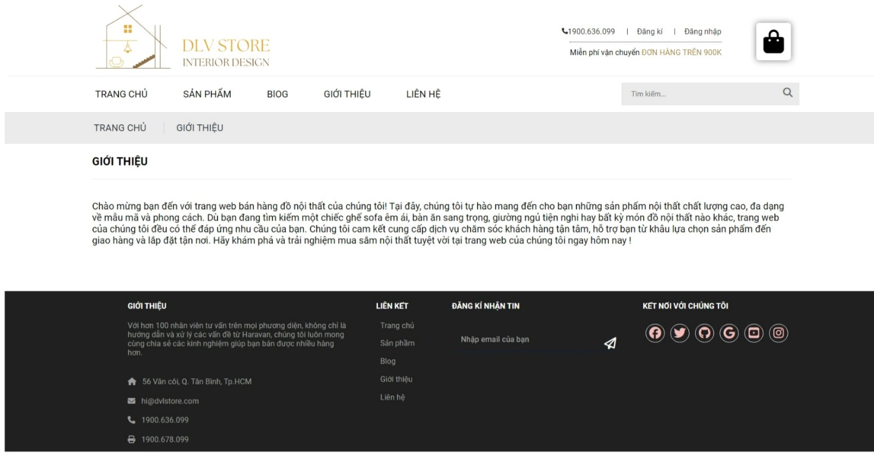

### 1.5. Trang liên hệ

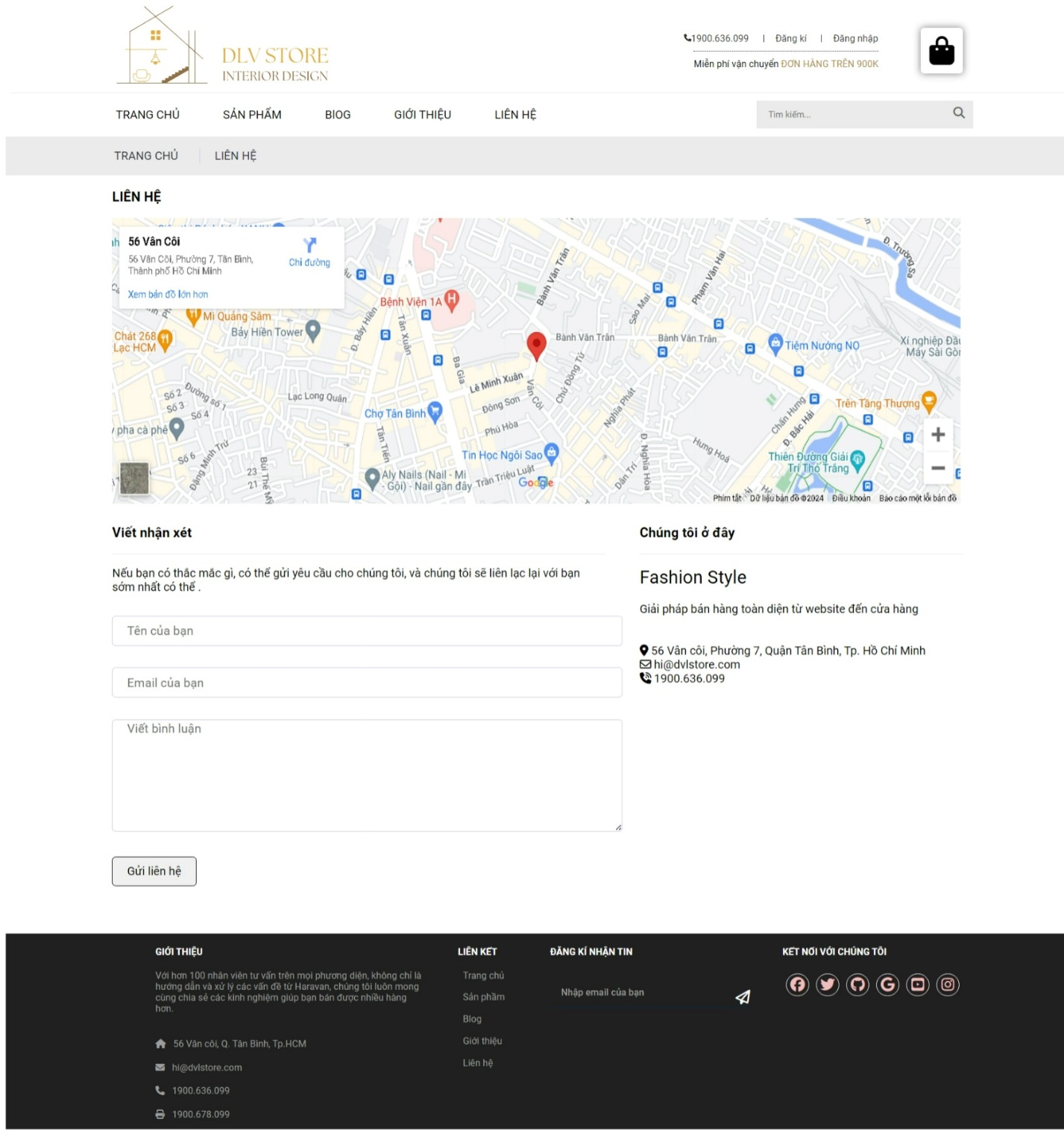

## Đánh giá

* Thiết kế: Được thiết kế sạch sẽ, hiện đại và dễ sử dụng. Trang web này sử dụng hình ảnh chất lượng cao để trình bày các sản phẩm và dịch vụ
* Thông tin: Trang web cung cấp thông tin chi tiết về các sản phẩm, dịch vụ và sự kiệngiảm giá của shop. Người dùng có thể tìm kiếm thông tin về sản phẩm mới, hỗ trợ kỹ thuật và các tin tức liên quan.
* Kết nối xã hội: Trang web cũng có các liên kết đến các trang mạng xã hội của Shop, cho phép người dùng kết nối và theo dõi các cập nhật mới nhất về sản phẩm và dịch vụ.